ĐỀ CƯƠNG HỌC SINH TỰ ÔN TẬP – SINH HỌC 10
Chủ đề 1: Dinh dưỡng, chuyển hóa vật chất và năng lượng ở Vi Sinh Vật
- khái niệm vi sinh vật:
VSV là những sinh vật có kích thước nhỏ, chỉ có thể quan sát dưới kính hiển vi, có cấu tạo đơn bào hoặc tập đoàn đơn bào, nhân sơ hoặc nhân thực, phân bố rộng, sinh trưởng và phát triển nhân, sinh sản nhanh.
- Đặc điểm các loại môi trường cơ bản:
3 loại: Mt tự nhiên: Sử dụng các chất tự nhiên
Mt tổng hợp: Sử dụng các chất hóa học
Mt bán tổng hợp: Sử dụng các chất tự nhiên và hóa học
- Phân biệt các kiểu dinh dưỡng thông qua tiêu chí nguồn năng lượng, nguồn cacbon chủ yếu và lấy được ví dụ: 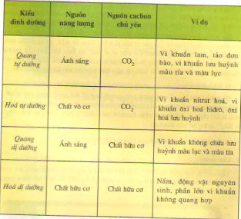
Chủ đề 2: Sinh trưởng của Vi Sinh Vật
- Khái niệm sinh trưởng của Vi Sinh Vật: Là sự tăng lên về số lượng tế bào của VSV có trong quần thể.
- Khái niệm thời gian thế hệ: Là thời gian tính từ lúc tế bào đó sinh ra cho đến khi tế bào thực hiện quá trình phân chia hoặc số lượng tế bào trong quần thể tăng gấp đôi.
- Đặc điểm và kết quả từng pha trong môi trường nuôi cấy không liên tục:
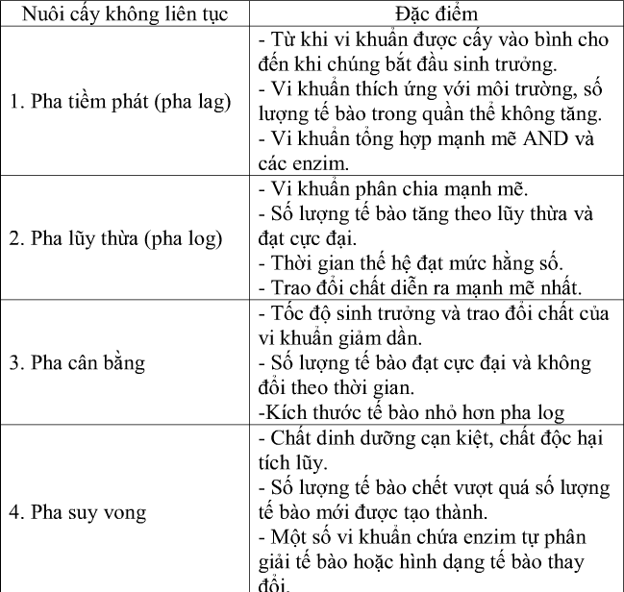
- So sánh Mt nuôi cấy liên tục và không liên tục:
Nuôi cấy liên tục | Nuôi cấy không liên tục
-Không có pha tiềm phát và pha suy vong. Chất dinh dưỡng được bổ sung liên tục cho môi trường nuôi, đồng thời chất thải độc hại được lấy ra tương ứng.  - Dùng để tạo sinh khối. | - Có 4 pha (lag, log, cân, suy), chất dinh dưỡng và chất thải độc hại không được lấy ra hay thêm vào, môi trường nuôi cấy tách biệt với bên ngoài.  - Dùng để nghiên cứu.

- Để thu được số lượng VSV tối đa thì nên dừng lại ở pha nào?Vì sao?
Pha cân bằng. Vì ở pha này số lượng vi khuẩn đạt giá trị cực đại

